INFROME MODELO OSI

KARLA JULIETH GARCIA TOLE

INSTITUCIÒN EDUCATIVA TÈCNICA CIUDAD DE IBAGUÈ
REDES
GRADO 10.1 JM
IBAGUÈ-TOLIMA
2013

INFORME MODELO OSI

KARLA JULIETH GARCIA TOLE

DIRIGIDO A:
ING. ARIEL ALMONACID ARIAS

INSTITUCIÒN EDUCATIVA TÈCNICA CIUDAD DE IBAGUÈ
REDES
GRADO 10.1 JM
IBAGUÈ-TOLIMA
2013
CONTENIDO
- Portada
- Contraportada
- Contenido
- Introducción
- Cuerpo de Trabajo
- Conclusiones
- Bibliografía

INTRODUCCIÒN

El presente informe detalla el Modelo OSI, Donde este Presenta una serie de modelos que invoca un conocimiento de su enorme crecimiento y las ventajas que este lleva a cabo. A medida que las empresas tomaron conciencia de las ventajas de usar tecnologías de conexión, las redes se agregaban o expandían a casi la misma velocidad a la que se introducía las nuevas tecnologías de red. Hablamos mucho de aquellas empresas que comenzaron a sufrir consecuencias de la rápida expansión. Delamisma forma en la que las personas que no hablan un mismo idioma tienen dificultaes para comunicarse, las redes que utilizaban diferentes especificaciones e implementaciones tenían dificultades para intercambiar información.

QUE ES EL MODELO OSI

El modelo de interconexión de sistemas abiertos (ISO/IEC 7498-1), también llamado OSI (en inglés, Open SystemInterconnection) es el modelo de red descriptivo, que fue creado por la Organización Internacional Para La Estandarización (ISO) en el año 1980.¹ Es un marco de referencia para la definición de arquitecturas en la interconexión de los sistemas de comunicaciones.

DIFERENTES CAPAS

CAPA FÌSICA

Es la que se encarga de las conexiones globales de la computadora hacia la red, tanto en lo que se refiere al medio físico como a la forma en la que se transmite la información.
Sus principales funciones se pueden resumir como:
-Definir el medio o medios físicos por los que va a viajar la comunicación: cable de pares trenzados (o no, como en RS232/EIA232), coaxial, guías de onda, aire, fibra óptica.
-Definir las características materiales (componentes y conectores mecánicos) y eléctricas (niveles de tensión) que se van a usar en la transmisión de los datos por los medios físicos.
-Definir las características funcionales de la interfaz (establecimiento, mantenimiento y liberación del enlace físico).
-Transmitir el flujo de bits a través del medio.
-Manejar las señales eléctricas del medio de transmisión, polos en un enchufe, etc.
-Garantizar la conexión (aunque no la fiabilidad de dicha conexión)

CAPA DE ENLACE DE DATOS

Esta capa se ocupa del direccionamiento físico, de la topología de la red, del acceso al medio, de la detección de errores, de la distribución ordenada de tramas y del control del flujo. Es uno de los aspectos más importantes a revisar en el momento de conectar dos ordenadores, ya que está entre la capa 1 y 3 como parte esencial para la creación de sus protocolos básico (MAC)IP, para regular la forma de la conexión entre computadoras así determinando el paso de tramas (trama = unidad de medida de la información en esta capa, que no es más que la segmentación de los datos trasladándolos por medio de paquetes), verificando su integridad, y corrigiendo errores, por lo cual es importante mantener una excelente adecuación al medio físico (los más usados son el cable UTP, par trenzado o de 8 hilos), con el medio de red que redirecciona las conexiones mediante un router. Dadas estas situaciones cabe recalcar que el dispositivo que usa la capa de enlace es el Switch que se encarga de recibir los datos del router y enviar cada uno de estos a sus respectivos destinatarios (servidor -> computador cliente o algún otro dispositivo que reciba información como celulares, tabletas y diferentes dispositivos con acceso a la red, etc.), dada esta situación se determina como el medio que se encarga de la corrección de errores, manejo de tramas, protocolización de datos (se llaman protocolos a las reglas que debe seguir cualquier capa del modelo OSI).

CAPA DE RED

Se encarga de identificar el enrutamiento existente entre una o más redes. Las unidades de información se denominan paquetes, y se pueden clasificar en protocolos enrutables y protocolos de enrutamiento.
- Enrutables: viajan con los paquetes (IP. IPX, APPLETAK).
- Enrutamiento: permiten seleccionar las rutas (RIP, IGRP, EIGRP, OSPF, BGP) El objetivo de la capa de red es hacer que los datos lleguen desde el origen al destino, aun cuando ambos no estén conectados directamente. Los dispositivos que facilitan tal tarea se denominados encaminadores o Enrutadores, en, aunque es más frecuente encontrarlo con el nombre en inglés routers. Los routers trabajan en esta capa, aunque pueden actuar como switch de nivel 2 en determinados casos, dependiendo de la función que se le asigne. Los firewalls actúan sobre esta capa principalmente, para descartar direcciones de máquinas.
En este nivel se realiza el direccionamiento lógico y la determinación de la ruta de los datos hasta su receptor final.

CAPA DE TRANSPORTE

Capa encargada de efectuar el transporte de los datos (que se encuentran dentro del paquete) de la máquina origen a la de destino, independizándolo del tipo de red física que se esté utilizando. La PDU de la capa 4 se llama Segmento o Datagrama, dependiendo de si corresponde a TCP o UDP. Sus protocolos son TCP y UDP; el primero orientado a conexión y el otro sin conexión. Trabajan, por lo tanto, con puertos lógicos y junto con la capa red dan forma a los conocidos como Sockets (191.16.200.54:80).

CAPA DE SESION

Esta capa es la que se encarga de mantener y controlar el enlace establecido entre dos computadores que están transmitiendo datos de cualquier índole. Por lo tanto, el servicio provisto por esta capa es la capacidad de asegurar que, dada una sesión establecida entre dos máquinas, la misma se pueda efectuar para las operaciones definidas de principio a fin, reanudándolas en caso de interrupción. En muchos casos, los servicios de la capa de sesión son parcial o totalmente prescindibles.

CAPA DE PRESENTACION

El objetivo es encargarse de la representación de la información, de manera que aunque distintos equipos puedan tener diferentes representaciones internas de caracteres los datos lleguen de manera reconocible.
Esta capa es la primera en trabajar más el contenido de la comunicación que el cómo se establece la misma. En ella se tratan aspectos tales como la semántica y la sintaxis de los datos transmitidos, ya que distintas computadoras pueden tener diferentes formas de manejarlas.
Esta capa también permite cifrar los datos y comprimirlos. Por lo tanto, podría decirse que esta capa actúa como un traductor.

CAPA DE APLICACIÓN

Ofrece a las aplicaciones la posibilidad de acceder a los servicios de las demás capas y define los protocolos que utilizan las aplicaciones para intercambiar datos, como Correo Electrónico (Post Office Protocol y SMTP) , gestores de bases de datos y Servidor De Ficheros FTP, por UDP pueden viajar (DNS y Routing Information Protocol). Hay tantos protocolos como aplicaciones distintas y puesto que continuamente se desarrollan nuevas aplicaciones el número de protocolos crece sin parar.
Cabe aclarar que el usuario normalmente no interactúa directamente con el nivel de aplicación. Suele interactuar con programas que a su vez interactúan con el nivel de aplicación pero ocultando la complejidad subyacente.

UNIDAD DE DATOS

El intercambio de información entre dos capas OSI consiste en que cada capa en el sistema fuente le agrega información de control a los datos, y cada capa en el sistema de destino analiza y quita la información de control de los datos como sigue:
Si un ordenador (A) desea enviar datos a otro (B), en primer término los datos deben empaquetarse a través de un proceso denominado encapsulamiento, es decir, a medida que los datos se desplazan a través de las capas del modelo OSI, reciben encabezados, información final y otros tipos de información.

N-PDU (Unidad de datos de protocolo)
Es la información intercambiada entre entidades pares, es decir, dos entidades pertenecientes a la misma capa pero en dos sistemas diferentes, utilizando una conexión (N-1).
Está compuesta por:
N-SDU (Unidad de datos del servicio)
Son los datos que necesitan la entidades (N) para realizar funciones del servicio pedido por la entidad (N+1).
N-PCI (Información de control del protocolo)
Información intercambiada entre entidades (N) utilizando una conexión (N-1) para coordinar su operación conjunta.
N-IDU (Unidad de datos de interfaz)
Es la información transferida entre dos niveles adyacentes, es decir, dos capas contiguas.
Está compuesta por:
N-ICI (Información de control del interfaz)
Información intercambiada entre una entidad (N+1) y una entidad (N) para coordinar su operación conjunta.
Datos de Interfaz-(N)
Información transferida entre una entidad-(N+1) y una entidad-(N) y que normalmente coincide con la (N+1)-PDU.

TRANSMISION DE DATOS
Transferencia de información en el modelo OSI.
La capa de aplicación recibe el mensaje del usuario y le añade una cabecera constituyendo así la PDU de la capa de aplicación. La PDU se transfiere a la capa de aplicación del nodo destino, este elimina la cabecera y entrega el mensaje al usuario.
Para ello ha sido necesario todo este proceso:
-Ahora hay que entregar la PDU a la capa de presentación para ello hay que añadirle la correspondiente cabecera ICI y transformarla así en una IDU, la cual se transmite a dicha capa.
-La capa de presentación recibe la IDU, le quita la cabecera y extrae la información, es decir, la SDU, a esta le añade su propia cabecera (PCI) constituyendo así la PDU de la capa de presentación.
-Esta PDU es transferida a su vez a la capa de Sesion mediante el mismo proceso, repitiéndose así para todas las capas.
-Al llegar al Nivel Fisico se envían los datos que son recibidos por la capa física del receptor.
-Cada capa del receptor se ocupa de extraer la cabecera, que anteriormente había añadido su capa homóloga, interpretarla y entregar la PDU a la capa superior.
-Finalmente llegará a la capa de aplicación la cual entregará el mensaje al usuario.

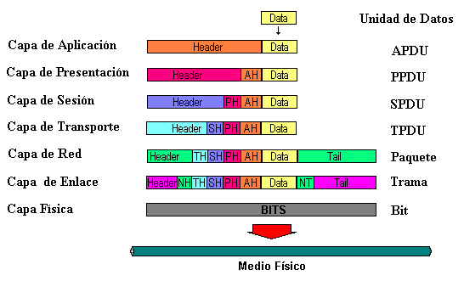
DIRECCION IP
Una dirección IP es un número que identifica de manera lógica y jerárquicamente a una interfaz de un dispositivo (habitualmente una computadora) dentro de una red que utilice el protocolo de Internet (Internet Protocol), que corresponde al nivel de red o nivel 3 del modelo de referencia OSI. Dicho número no se ha de confundir con la dirección MAC que es un número físico que es asignado a la tarjeta o dispositivo de red (viene impuesta por el fabricante), mientras que la dirección IP se puede cambiar.
Es habitual que un usuario que se conecta desde su hogar a Internet utilice una dirección IP. Esta dirección puede cambiar al reconectar; y a esta forma de asignación de dirección IP se denomina una dirección IP dinámica (normalmente se abrevia como IP dinámica).
Los sitios de Internet que por su naturaleza necesitan estar permanentemente conectados, generalmente tienen una dirección IP fija (se aplica la misma reducción por IP fija o IP estática), es decir, no cambia con el tiempo. Los servidores de correo, dns, ftp públicos, servidores Web necesariamente deben contar con una dirección IP fija o estática, ya que de esta forma se facilita su ubicación.
DIRECCIONES IP
•Las direcciones 127.x.x.x se reservan para pruebas de retroalimentación. Se denomina dirección de bucle local o loopback.
•NO pueden empezar ni terminar en 0
Hay ciertas direcciones en cada clase de dirección IP que no están asignadas y que se denominan direcciones privadas. Las direcciones privadas pueden ser utilizadas por los hosts que usan traducción de dirección de red (NAT) para conectarse a una red pública o por los hosts que no se conectan a Internet. En una misma red no pueden existir dos direcciones iguales, pero sí se pueden repetir en dos redes privadas que no tengan conexión entre sí o que se sea a través de NAT. Las direcciones privadas son:
•Clase A: 10.0.0.0 a 126.0.0.0 (8 bits red, 24 bits hosts)
•Clase B: 128.16.0.0 a 191.16.0.0 (16 bits red, 16 bits hosts)
•Clase C: 192.168.10.0 a 223.255.254..0 (24 bits red, 8 bits hosts)
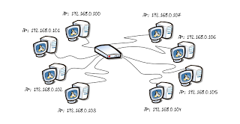

¿Qué es DHCP?
DHCP (sigla en inglés de Dynamic Host Configuration Protocol) es un protocolo de red que permite a los nodos de una red IP obtener sus parámetros de configuración automáticamente. Se trata de un protocolo de tipo cliente/servidor en el que generalmente un servidor posee una lista de direcciones IP dinámicas y las va asignando a los clientes conforme éstas van estando libres, sabiendo en todo momento quién ha estado en posesión de esa IP, cuánto tiempo la ha tenido y a quién se la ha asignado después.
TECNOLOGIA DE SWITCH
Un switch es un dispositivo de propósito especial diseñado para resolver problemas de
Rendimiento en la red, debido a anchos de banda pequeños y embotellamientos, para esto trabaja con un protocolo llamado STP (Spanning Tree Protocol). El switch puede agregar mayor ancho de banda, acelerar la salida de paquetes, reducir tiempo de espera y bajar el costo por puerto. Opera en la capa 2 del modelo OSI y reenvía los paquetes en base a la dirección MAC.
El switch segmenta económicamente la red dentro de pequeños dominios de colisiones,
Obteniendo un alto porcentaje de ancho de banda para cada estación final. No están diseñados con el propósito principal de un control íntimo sobre la red o como la fuente última de seguridad, redundancia o manejo.
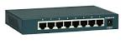

TECNOLOGIA DE RUTEADOR
Un ruteador es un dispositivo de propósito general diseñado para segmentar la red, con la idea de limitar tráfico de brodcast y proporcionar seguridad, control y redundancia entre dominios individuales de brodcast, también puede dar servicio de firewall y un acceso económico a una WAN.
El ruteador opera en la capa 3 del modelo OSI y tiene más facilidades de software que un switch. Al funcionar en una capa mayor que la del switch, el ruteador distingue entre los diferentes protocolos de red, tales como IP, IPX, AppleTalk o DECnet. Esto le permite hacer una decisión más inteligente que al switch, al momento de reenviar los paquetes.
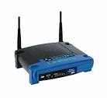

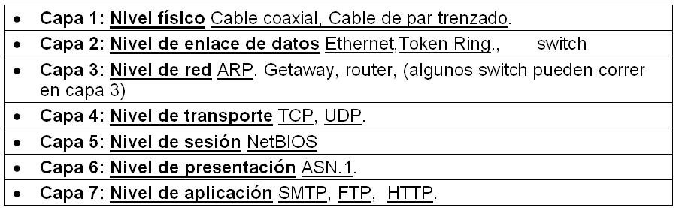

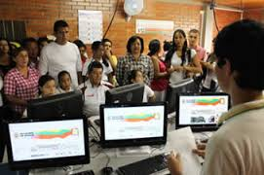

CONCLUSIONES

Para Finalizar Esta Es La Conclusión que Le Saque Al Tema Visto. Se explico el modelo OSI y se hizo énfasis en la capa 3, debido a que en esta capa funciona u opera el protocolo de Internet, es decir, el protocolo IP, En esta capa se establece las comunicaciones y determina el camino que tomarán los datos en la red. El modelo de referencia OSI permite que los usuarios vean las funciones de red que se producen en cada capa. Es un modelo entendible para los usuarios. Sistematizar e aprendizaje de este, y llevar a cabo una serie de conocimientos importantes.

BIBLIOGRAFIA

- http://es.wikipedia.org/wiki/Modelo_OSI
- http://belarmino.galeon.com/

